**附件1 心理测评网络操作指南**

**一、测评1网络操作指南**

**1、输入网址：http://psycorner.sysu.edu.cn**,点击右下角“心理测评”栏目，如图所示：



2、点击进入后，在该页界面登录框中登录，指导学生输入账号登录，如图所示：

用户名：学号

密码：学号

**请务必使用自己的学号登陆，不可乱填、不可使用其他人的学号登陆。**

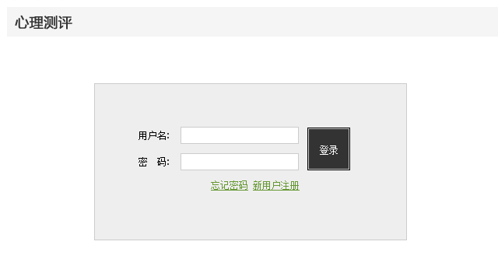

**3、经过步骤2之后便进入学生界面，如图：**

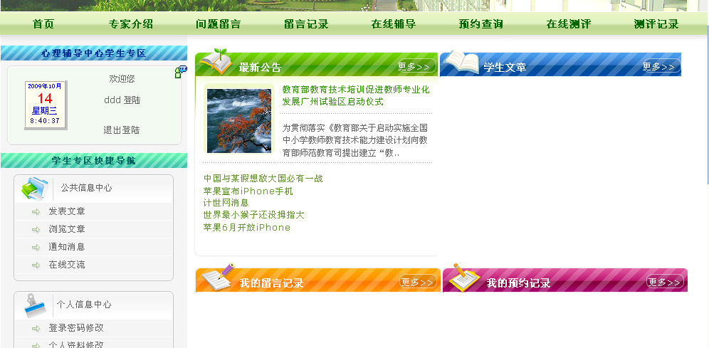

**4、在左侧“个人信息中心—>登录密码修改”，进行密码修改，如图：**

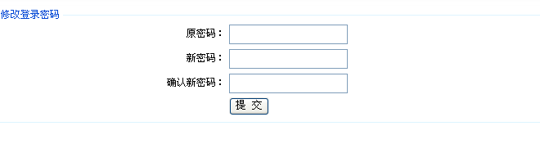

**5、在“个人信息中心—>个人资料修改”，进行个人资料的填写，如图：**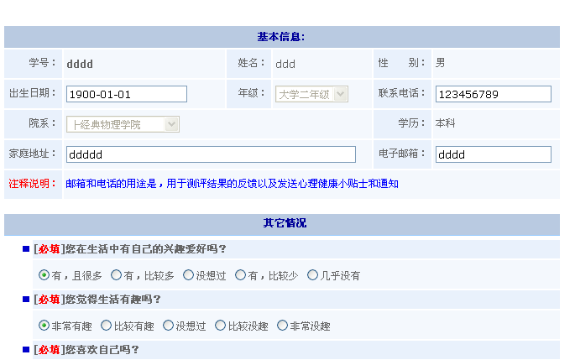

**6、点击“个性化辅导中心—>在线测评”**

**6.1 2020级新生的在线测评量表包括三个量表，分别是：**

**症状自评量表（SCL-90）**

**青少年生活事件量表**

**心理需求问卷**

**请分别点击以上三个量表，进入测量，并务必完成以上三个所有的量表，提交成功。**

**6.2 非2020级学生的在线测评量表包括三个量表，分别是：**

**情绪调查表**

**青少年生活事件量表**

**心理需求问卷**

**请分别点击以上三个量表，进入测量，并务必完成以上三个所有的量表，提交成功。**

**7、点击要测量的量表即可进入测量，如上图红色标识部份。指导学生看清电脑上的指导语，然后点击“开始”进入测量。**

**8、测量完成后，请点击“做完了”、“退出系统”，并结束测评。**